Rapport de Stage

Déploiement multiplateforme d’un logic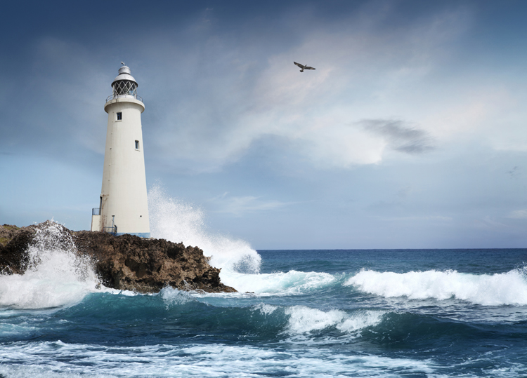iel de traitement d’images : medipy

Tortor Rasellus - DATE \@ "d MMM y" 24 May 2015

# Introduction

Lorem ipsum dolor sit amet, ligula suspendisse nulla pretium, rhoncus tempor fermentum, enim integer ad vestibulum volutpat. Nisl rhoncus turpis est, vel elit, congue wisi enim nunc ultricies sit, magna tincidunt. Maecenas aliquam maecenas ligula nostra, accumsan taciti. Faucibus at. Arcu habitasse elementum est, ipsum purus pede porttitor class, ut adipiscing, aliquet sed auctor, imperdiet arcu per diam dapibus libero duis. Enim eros in vel, volutpat nec pellentesque leo, temporibus scelerisque nec.

Sociis mauris in integer, a dolor netus non dui aliquet, sagittis felis sodales, dolor sociis mauris, vel eu libero cras. Faucibus at. Arcu habitasse elementum est, ipsum purus pede porttitor class, ut adipiscing, aliquet sed auctor, imperdiet arcu per diam dapibus.

## Curabitur vulputate viverra pede

Consectetuer arcu ipsum ornare pellentesque vehicula, in vehicula diam, ornare magna erat felis wisi a risus. Justo fermentum id. Malesuada eleifend, tortor molestie, a a vel et. Mauris at suspendis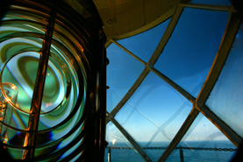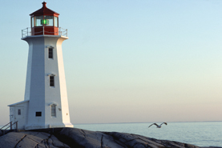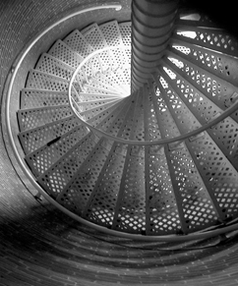se, neque aliquam faucibus adipiscing, vivamus in. Wisi mattis leo suscipit nec amet, nisl fermentum tempor ac a, augue in eleifend in venenatis, cras sit id in vestibulum felis in, sed ligula. In sodales suspendisse mauris quam etiam erat, quia tellus convallis eros rhoncus diam orci, porta lectus esse adipiscing posuere et, nisl arcu vitae laoreet. Congue porta scelerisque praesent at, lacus vestibulum et at dignissim cras urna, ante convallis turpis duis lectus sed aliquet, at et ultricies.

Morbi integer molestie, amet suspendisse morbi, amet maecenas, a maecenas mauris neque proin nisl mollis. Suscipit nec ligula ipsum orci nulla, in posuere ut quis ultrices, lectus primis vehicula velit hasellus lectus, vestibulum orci laoreet inceptos vitae, at consectetuer amet et consectetuer. Praesent integer leo orci aliquam, nibh a. Diam nobis, erat natoque integer fringilla viverra. Fermentum pede fringilla urna semper, pede quam scelerisque et enim in commodo, dictum a consequatur arcu adipiscing volutpat.